**第五章**

1. 原型化处理密集型应用程序不会节省任何重要的时间开发时间的数量。没有办法为这样的系统创建一个原型没有首先完全实现必要的操作和流程。取一个以数学方程求解应用为例。没有这个方程解析和解决算法，原型将仅用于描述用户接口，不会导致开发时间的任何重大变化。
2. 具有很多用户交互；系统具有复杂逻辑。适合原型设计。

第四章12题

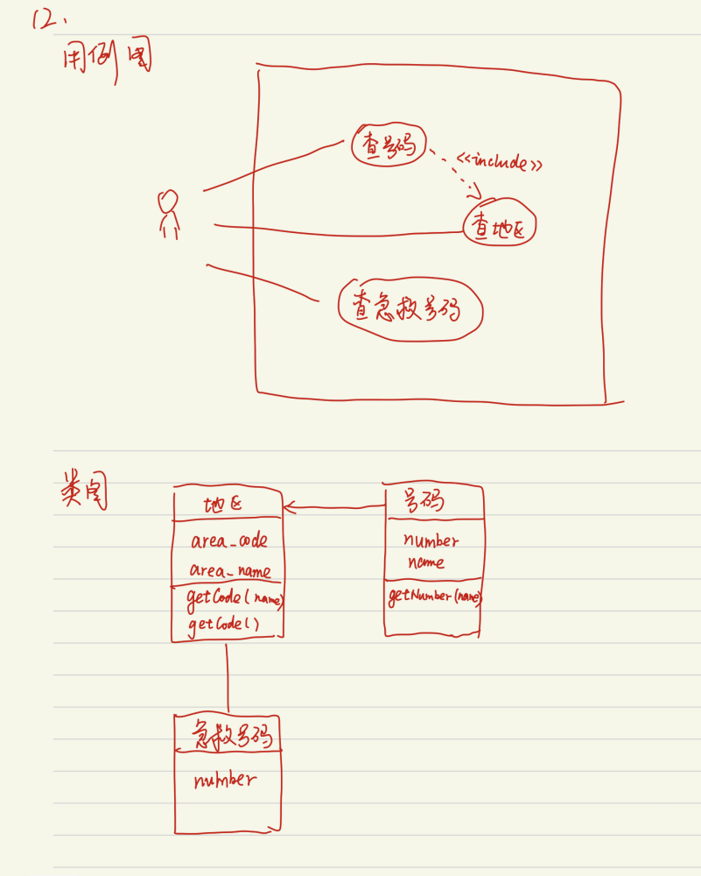

**第八章**

工作安排

（1）尽量避免并行工作，要教给下属如何进行工作分配，把看似并行的工作串在一起做， 保证员工在一个时间段内只做一件事情。

（2）让新员工在测试新程序之前，先重新测试老程序或者是先进行老版本的回归测试。 这样不仅使工作可控，也可以很好地锻炼新员工。

工作评估

（1）工作完成质量和效率如何。

（2）阅读其工作产出物。

（3）收集与其一起工作的开发或其他有关人员的意见。

（4）遗漏了什么类型的问题。

（5）他在处理问题上的角度

单元测试

单元测试是对软件组成单元进行测试，其目的是检验软件基本组成单位的正确性，测试的对象是软件设计的最小单位：函数。

并且使用假资料测试不同状况下功能使用情况，单元测试还有助于开发人员编写更好的代码。

单元测试是基于code的:可读性、可测试性，它们与开发代码的构建方式密切相关。因此开发人员最清楚哪些测试最有意义。

集成测试

集成测试也称综合测试、组装测试、联合测试，将程序模块采用适当的集成策略组装起来，对系统的接口及集成后的功能进行正确性检测的测试工作。其主要目的是检查软件单位之间的接口是否正确，集成测试的对象是已经经过单元测试的模块。

系统测试

系统测试主要包括功能测试、界面测试、可靠性测试、易用性测试、性能测试。 功能测试主要针对包括功能可用性、功能实现程度（功能流程&业务流程、数据处理&业务数据处理）方面测试。

7、Bottom-up: 1) Test E, G, H,J, K,L, M, and N

2) Test (F, L) and (1, M,N)

3)Test (B, F,L, G),(C, H), and (D,I,J,K, M,N)4) Test (A..N)

Top-down:

1) Test A

2) Test (A, B,C, D, E)

3) Test(A, B,C,D,E, F,G, H,I,J, K)4) Test(A..N)

Modified top-down:

1) Test A

2)Test B,C, D, and E3)Test (A, B,C, D, E)4)Test F,G, H,I,J, and K

5)Test (A, B, C, D,E, F,G, H,I,J,K)6)Test L, M,and N

7)‘Test (A..N)

Big-bang:

1) Test A, B,C, D, E,F,G, H,I,J,K,L, M, and N2) Test (A..N)

Sandwich:

1) Test A, L, M, and N

2) Test(A, B),(A,C),(A, D),(A, E),(F,L), and (I, M, N)3) Test (B,F,G),(C, H), (D,I,J, K)

4) Test(A..N)

Modified Sandwich:

1) Test A, B,C, D, E,F,I,L, M, and N

2) Test G, H,J,K,(A, B),(A,C),(A,D).(A,E), (F, L), and (I,M, N)3) Test(B,F, G),(C, H), (D,1,J,K)

4) Test(A..N)